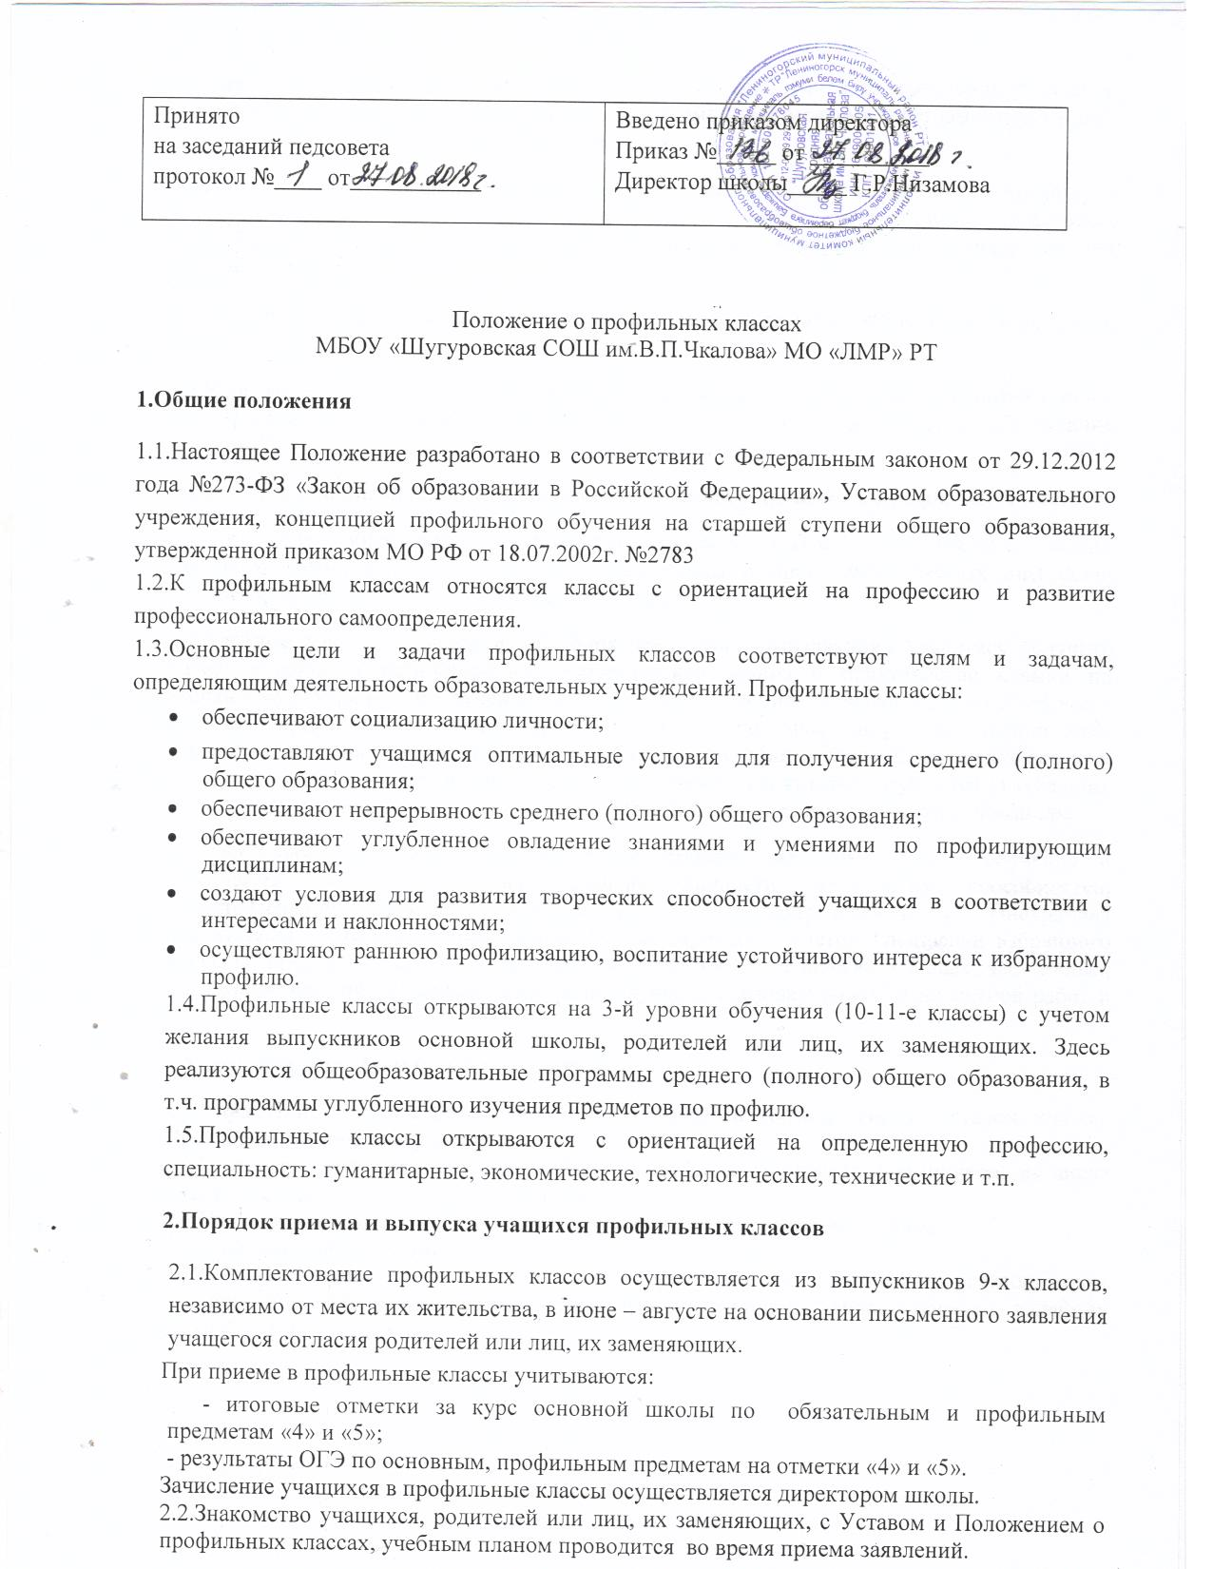

Администрация школы несет ответственность за своевременное ознакомление учащихся, родителей или лиц, их заменяющих, со всеми документами, регламентирующими образовательный процесс в профильных классах.
2.3.За учащимися профильных классов сохраняется право свободного перехода в универсальные классы, работающие по типовой программе средних общеобразовательных школ. Перевод осуществляется на основании личных заявлений от учащихся, родителей или лиц, их заменяющих.
2.4.Промежуточная аттестация по профилирующим предметам проводится один раз в учебном году.
2.5.Итоговая аттестация выпускников профильных классов осуществляется в соответствии с Положением об итоговой аттестации и в сроки, установленные Министерством образования и науки РФ
3.Содержание и организация учебно-воспитательного процесса в профильных классах
3.1.Организация образовательного процесса в профильных классах строится на основании базисного учебного плана школы. Учебные планы и программы учебных дисциплин утверждаются на заседании методического совета.
3.2.Учебные планы включают в себя блок предметов, позволяющий учащимся получить более глубокие и разносторонние теоретические знания и практические навыки по избранному профилю. На изучение профилирующих дисциплин выделяется до 50 % всего учебного времени. Увеличение количества часов по профилирующим дисциплинам осуществляется за счет вариативной части базисного учебного плана. Сокращение времени на изучение всех учебных предметов, за исключением тех, которые изучаются углубленно, не допускается. Знания учащихся по всем предметам оцениваются на общих основаниях.
3.3.Учебно-воспитательный процесс предусматривает различные формы обучения и воспитания, направленные на развитие личности, творческих способностей, самостоятельной работы, профессионального самоопределения. Внеурочная воспитательная работа в профильных классах строится с учетом специфики избранного профиля, профориентационной направленности (проведение факультативных, элективных, кружковых занятий, олимпиад, конкурсов, научно-исследовательской и проектной работ и т.д.)
4.Управление профильными классами
4.1.Управление профильными классами проводится в соответствии с Уставом школы, Правилами внутреннего распорядка.
4.2.Педагогический коллектив для работы в профильных классах формируется из числа высококвалифицированных педагогов школы.
4.3.Учителя, классные руководители назначаются в установленном порядке.
5.Финансовое обеспечение
5.1.Финансирование профильных классов осуществляется в порядке, установленном Законом РФ «Об образовании», основными источниками финансирования являются бюджетные ассигнования.

